衡水宇诚汽车零部件有限公司
汽车配件搬迁项目竣工环境保护验收监测报告表

建设单位：衡水宇诚汽车零部件有限公司
编制单位：衡水宇诚汽车零部件有限公司

2022年4月

建设单位法人代表:刘福顺 （签字）
编制单位法人代表:刘福顺 （签字）
项 目 负 责 人: 刘福顺
填 表 人:刘福顺

建设单位：衡水宇诚汽车零部件有限公司（盖章）
电话:18632836000
传真: /
邮编: 053000
地址：河北省衡水市高新技术产业开发（区）振华新路东、新区六路南ZB0001号11幢1层

表一
建设项目名称 | 衡水宇诚汽车零部件有限公司汽车配件搬迁项目
建设单位名称 | 衡水宇诚汽车零部件有限公司
建设项目性质 | 新建√ 改扩建 技改 迁建
建设地点 | 河北省衡水市高新技术产业开发（区）振华新路东、新区六路南ZB0001号11幢1层
主要产品名称 | 汽车配件
设计生产能力 | 年生产汽车配件2000万件。
实际生产能力 | 年生产汽车配件2000万件。
建设项目环评时间 | 2021年3月 | 开工建设时间 | 2021年5月
调试时间 | 2021年6月 | 验收现场监测时间 | 2022年2月18日-2月19日
环评报告表  审批部门 | 衡水市行政  审批局 | 环评报告表  编制单位 | 河北启沙环保科技有限公司
环保设施设计单位 | / | 环保设施施工单位 | /
投资总概算 | 500万元 | 环保投资总概算 | 30万元 | 比例 | 6%
实际总概算 | 500万元 | 实际环保投资 | 30万元 | 比例 | 6%
验收监测依据 | 1 验收编制依据  1.1 法律、法规  （1）《中华人民共和国环境保护法》，（2015年1月1日起施行）；  （2）《中华人民共和国环境影响评价法》，（2016年9月1日起施行）；  （3）《中华人民共和国水污染防治法》（2008年6月1日起施行）；  （4）《中华人民共和国环境噪声污染防治法》，（1997年3月1日起施行）；  （5）《中华人民共和国固体废物污染环境防治法》，2015年4月1日起施行）；  （7）《建设项目环境保护管理条例》，（2017年10月1日起施行）；  （8）《建设项目环境影响评价分类管理名录》（2021年版）；  （9）《河北省环境保护条例》，（2005年5月1日起施行）。
验收监测依据 | 1.2 验收技术规范  （1）《环境影响评价技术导则 总纲》（HJ 2.1-2016）；  （2）《环境影响评价技术导则 大气环境》（HJ 2.2-2008）；  （3）《环境影响评价技术导则 地面水环境》（HJ/T 2.3-93）；  （4）《环境影响评价技术导则 地下水环境》（HJ 610-2016）；  （5）《环境影响评价技术导则 声环境》（HJ 2.4-2009）；  （6）《环境影响评价技术导则 生态影响》（HJ 19-2011）；  （7）《环境空气质量标准》（GB3095-2012）；  （8）《声环境质量标准》（GB3096-2008）；  （9）《地下水质量标准》（GB/14848-2017）；  （10）《地表水环境质量标准》（GB3838-2002）；  （11）《污水综合排放标准》（GB8978-1996）；  （12）《合成树脂工业污染物排放标准》（GB 31572-2015）；  （13）《工业企业厂界环境噪声排放标准》（GB12348-2008）；  （14）《工业企业挥发性有机物排放控制标准》（DB 13/2322-2016）；  （15）《危险废物贮存污染控制标准》（GB18597-2001）；  （16）《一般工业固体废物贮存、处置场污染控制标准》（GB18599-2020）；  （17）《生活垃圾填埋场污染控制标准》（GB16899-2008）；  （18）《建设项目竣工环境保护验收暂行办法》；  （19）关于发布《建设项目竣工环境保护验收技术指南 污染影响类》的公告（公告 2018 年 第 9 号）；  （20）关于印发《建设项目环境影响评价文件审批及建设单位自主开展环境保护设施验收工作 指引（试行）》的通知（冀环办字函[2017]727号）。
验收监测依据 | 1.3 工程技术文件及批复文件  （1）《衡水宇诚汽车零部件有限公司汽车配件搬迁项目环境影响报告表》（河北启沙环保科技有限公司，2021年3月）；  （2）衡水市行政审批局关于《衡水宇诚汽车零部件有限公司汽车配件搬迁项目环境影响报告表》的审批意见，2021年4月26日，衡行审字第2021XM010-00145号；  （3）衡水宇诚汽车零部件有限公司提供的验收委托函、环保设计资料、工程竣工资料等其它相关资料。
验收监测评价标准、标号、级别、限值 | 表1 废气及噪声污染物验收监测评价标准一览表
  废 气
  类别 | 污染物名称 | 标准限值 |  |  | 评价标准
  粉碎工序  废气 | 颗粒物 | 20mg/m³ |  |  | 《合成树脂工业污染物排放标准》（GB31572-2015)中表5大气污染物特别排放限值
  注塑、挤出、成型废气 | 非甲烷总烃 | 60mg/m³
  废水
  生活污水 | COD | ≤500mg/L |  |  | 《污水综合排放标准》（GB8978-1996）表4三级标准及北区污水处理厂进水水质标准
  生活污水 | 氨氮 | ≤35mg/L
  生活污水 | SS | ≤400mg/L
  生活污水 | BOD₅ | ≤300mg/L
  噪 声
  时段 |  |  | 标准限值 |  | 单位 | 评价标准
   |  |  | 昼间 | 夜间 | 单位 | 评价标准
  运营期 |  |  | 65 | 55 | dB(A) | 南厂界执行《工业企业厂界环境噪声排放标准》（GB12348-2008）3类区标准
   |  |  | 70 | 55 | dB(A) | 东、西、北厂界执行《工业企业厂界环境噪声排放标准》（GB12348-2008）4类区标准

表二
工程建设内容：
- 本项目生成规模及产品方案
本项目产品为汽车配件，本项目建设完成后，全厂具体产品方案见表2。
表2 生成规模及产品方案
序号 | 生成规模及产品方案 | 环评设计生产能力 | 实际生产能力
1 | 汽车配件 | 2000万件 | 1778万件
- 主要工程内容
表3 工程内容一览表
工程分类 | 名称 | 环评建设内容 | 实际建设内容
主体工程 | 生产车间 | 新上注塑机、挤出机等生产设备16台套。 | 与环评一致
公用工程 | 供电 | 项目用电由厂区现有供电系统提供。 | 与环评一致
公用工程 | 供热 | 项目生产用热采用电加热，冬季办公取暖采用空调。 | 与环评一致
公用工程 | 供水 | 项目用水由厂区现有供水管网提供。 | 与环评一致
环保工程 | 废气 | 注塑、挤出、冷却成型工序产生的非甲烷总烃废气经集气罩收集至两级活性炭吸附设备处理，粉碎工序产生的粉尘经集气罩收集至袋式除尘器处理，处理后废气一同经DA001排气筒外排。 | 粉碎工序产生的粉尘经集气罩收集至袋式除尘器处理，经P1排气筒排放。  注塑、挤出、冷却成型工序产生的非甲烷总烃废气经集气罩收集至两级活性炭吸附设备处理，经P2排气筒排放。
环保工程 | 废水 | 职工生活污水经厂区现有化粪池处理后，排入园区污水管网，最终进入北区污水处理厂处理。 | 与环评一致
环保工程 | 噪声 | 基础减震、厂房隔声措施。 | 与环评一致
环保工程 | 固废 | 职工生活垃圾由环卫部门统一处理，除尘器收尘收集后外售处理，废活性炭、废液压油暂存于危废间，定期交由有资质单位处理。 | 与环评一致
- 主要生产设备
本项目主要生产设备见表4。
表4 工程主要生产设备一览表
序号 | 设备名称 | 环评数量（台/套） | 验收数量（台/套） | 单位
1 | 注塑机 | 5 | 5 | 台
2 | 挤出机 | 4 | 4 | 台
3 | 合模机 | 3 | 3 | 台
4 | 粉碎机 | 2 | 2 | 台
5 | 电锯 | 2 | 2 | 台
合计 |  | 16 | 16 | 台
生产设备变更情况：无。
环保设备设备变更情况：环评中要求注塑、挤出、冷却成型工序产生的非甲烷总烃废气经集气罩收集至两级活性炭吸附设备处理，粉碎工序产生的粉尘经集气罩收集至袋式除尘器处理，处理后废气一同经DA001排气筒外排。实际粉碎工序产生的粉尘经集气罩收集至袋式除尘器处理，经P1排气筒排放。注塑、挤出、冷却成型工序产生的非甲烷总烃废气经集气罩收集至两级活性炭吸附设备处理，经P2排气筒排放。P1、P2排气筒均为一般排放口，不属于主要排放口，不新增排放污染物种类，污染物排放量未增加10%。
其他建设内容未发生改变，以上变更不属于重大变更。
原辅材料消耗及水平衡：
1、主要原辅材料及能源消耗情况
本项目原辅材料消耗情况见表5。
表5 主要原材料及能源消耗一览表
序号 | 名称 | 单位 | 环评年用量 | 验收年用量 | 备注
1 | 聚乙烯 | t/a | 60 | 60 | 外购
2 | 工程聚丙烯 | t/a | 100 | 100 | 外购
3 | ABS | t/a | 5 | 5 | 外购
4 | 尼龙 | t/a | 5 | 5 | 外购
5 | PVC | t/a | 20 | 20 | 外购
6 | 色母 | t/a | 0.1 | 0.1 | 外购
7 | 电 | 万kWh/a | 30 | 30 | 市政供电管网
2、公用工程
（1）给排水
①给水
项目生产用水为循环冷却水补充水，补充量约为10t/a。本项目新增劳动定员15人，根据《河北省用水定额—第3部分 生活用水》（DB13/T1161.3-2016）标准，生活用水量按20L/人•d计，生活用水量为0.3m³/d（90m³/a）。
②排水
项目无生产废水产生。职工生活污水经厂区化粪池处理后，定期清掏用作农肥。新增职工生活用水量为0.3m³/d，排放系数按0.8计，生活污水产生量为0.24m³/d（72m³/a）。
（2）供电
项目用电由厂区现有供电系统提供，可保项目用电需求，项目用电量为30万kWh/a。
（3）供热
本项目生产用热采用电加热，办公室冬季采用空调取暖。

工艺流程说明：
1、配料、烘干、上料：生产工序开始前先按照工艺要求进行原材料称重配比，利用设备自带的配料机进行混合配料，加料方式为人工加料。企业使用的原材料塑料颗粒粒径比较大，不易产生粉尘，机械封闭抽吸上料亦能控制粉尘产生。设备自带烘干系统进行原料烘干，烘干温度70℃~80℃。
2、注塑、挤出成型：通过抽吸上料，将混合料注入注塑机或挤出机内，加热至熔融状态（加热方式采用电加热）。
注塑：熔融状态物料高热射入模具，经过循环冷却水间接冷却固化后取出。注塑和冷却成型会产生有机废气G₁和G₂，经集气罩收集至“两级活性炭吸附”装置处理后，经15m高排气筒外排。
挤出：熔融状态的物料经过模具成型后，进入循环冷却水系统固化成为成品。与注塑工艺产生的废气相同，经集气罩收集至“两级活性炭吸附”装置处理后，经15m高排气筒外排。
- 检验：对成品进行性能检验，检验合格后产品包装入库，不合格品经粉碎后作为原料重新投入生产。粉碎会产生粉尘废气G₃，经集气罩收集至袋式除尘器处理后，经15m高排气筒外排。
工艺流程图见图1。
图1 汽车配件生产工艺流程及排污节点图

表三
主要污染源、污染物处理和排放（附处理流程示意图，标出废水、废气、厂界噪声监测点位）
表6 建设项目污染物处理措施及效果一览表
内容  类型 | 污染源 | 污染物  名称 | 污染物处理措施 | 污染物排放及处理效果
废气 | 粉碎工序  废气 | 颗粒物 | 粉碎工序产生的粉尘经集气罩收集至袋式除尘器处理，经P1排气筒排放。 | 最大排放浓度值：11.0mg/m³  最大去除效率：93.4%  《合成树脂工业污染物排放标准》（GB31572-2015）表 5 大气污染物特别排放限值
废气 | 注塑、挤出、成型废气 | 非甲烷总烃 | 注塑、挤出、冷却成型工序产生的非甲烷总烃废气经集气罩收集至两级活性炭吸附设备处理，经P2排气筒排放。 | 最大排放浓度值：2.75mg/m³  最大去除效率：64.2%  《合成树脂工业污染物排放标准》（GB31572-2015）表 5 大气污染物特别排放限值
废水 | 生活污水 | COD、BOD₅、SS、氨氮 | 职工生活污水经厂区现有化粪池处理后，排入园区污水管网，最终进入北区污水处理厂处理。 | 《污水综合排放标准》（GB8978-1996）表4三级标准及北区污水  处理厂进水水质标准
噪声 | 生产设备、风机等噪声 | 噪声 | 采取低噪声设备，主要噪声设备安装在室内，并对产噪设备进行消声、基础减振，合理布局，加强设备维护、保养。 | 东、北厂界昼间噪声值范围为56.1dB(A)~57.2dB(A)，夜间不生产，满足《工业企业厂界环境噪声排放标准》（GB12348-2008）4类标准：昼间≤70dB（A），夜间≤55dB（A）。  南厂界昼间噪声值范围为58.3dB(A)~58.8dB(A)，夜间不生产，满足《工业企业厂界环境噪声排放标准》（GB12348-2008）3类标准：昼间≤65dB（A），夜间≤55dB（A）。
固废 | 生产过程 | 下脚料、不合格品 | 经粉碎后回用于混料工序 | 《一般工业固体废物贮存、处置场污染控制标准》（GB18599-2020）
固废 | 生产过程 | 除尘器收尘 | 收集后外售 | 《一般工业固体废物贮存、处置场污染控制标准》（GB18599-2020）
固废 | 生产过程 | 废活性炭 | 暂存危废间，定期交由有资质单位处置。 | 《危险废物贮存污染控制标准》(GB18597-2001)及修改单
固废 | 生产过程 | 废液压油 | 暂存危废间，定期交由有资质单位处置。 | 《危险废物贮存污染控制标准》(GB18597-2001)及修改单
固废 | 职工生活 | 生活垃圾 | 集中收集后由环卫部门统一处理 | /

检测点位示意图：
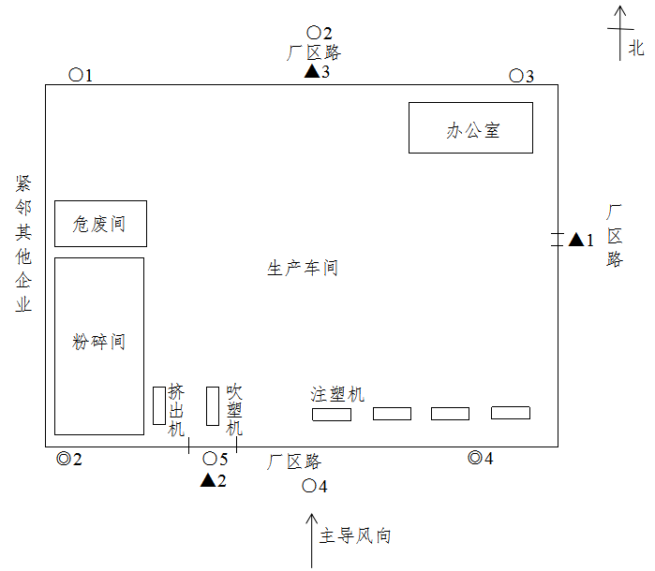 | 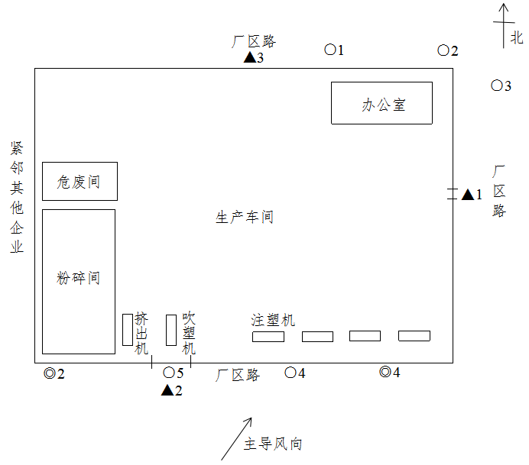
2022.2.18检测点位图 | 2022.2.19检测点位图
注：◎2为破碎工序废气排气筒出口检测点位；
◎4为注塑、挤出、成型废气排气筒出口检测点位；
○为无组织废气检测点位；
▲为噪声检测点位；
为主要噪声源位置；

↑为主导风向
污染物处理流程示意图：
15米P1排气筒排放
二级活性炭
布袋除尘器
集气罩
注塑、挤出、成型废气
破碎工序废气
15米P2排气筒排放
集气罩

图2 污染物处理流程示意图
污染物处理设备如下图所示：
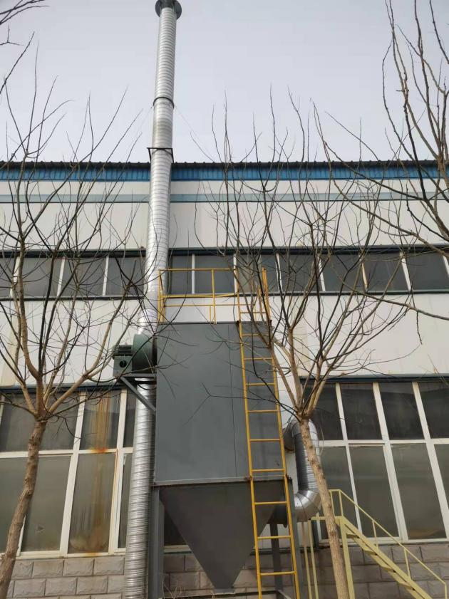 | 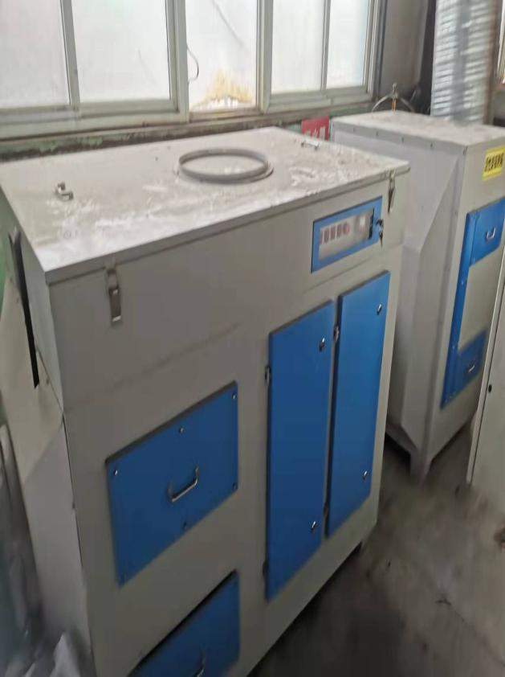
布袋除尘器+P1排气筒 | 二级活性炭吸附箱
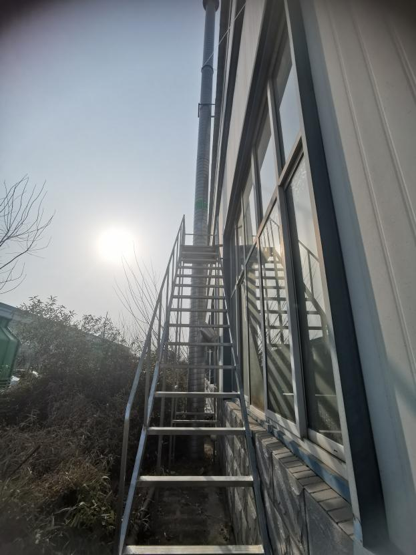 | 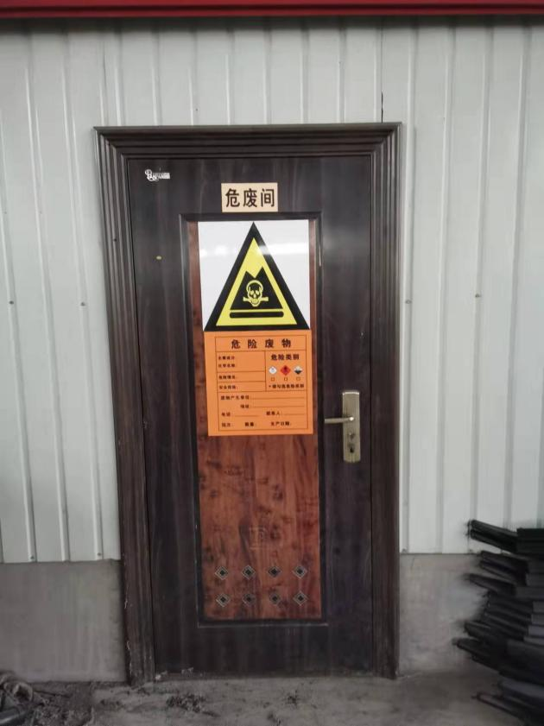
采样平台+P2排气筒 | 危废间

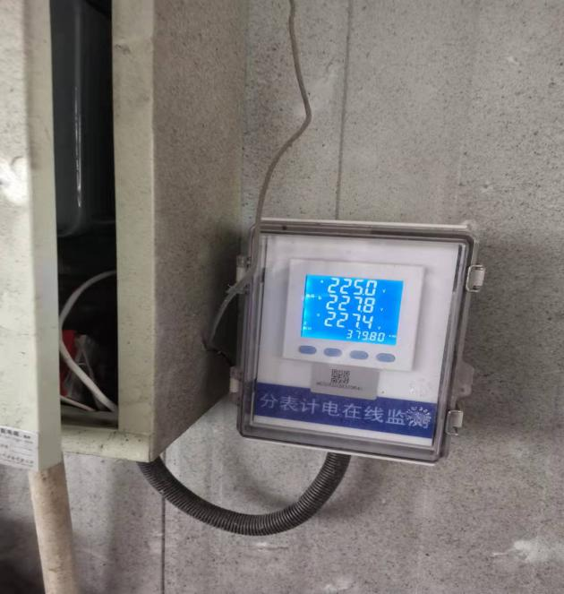 | 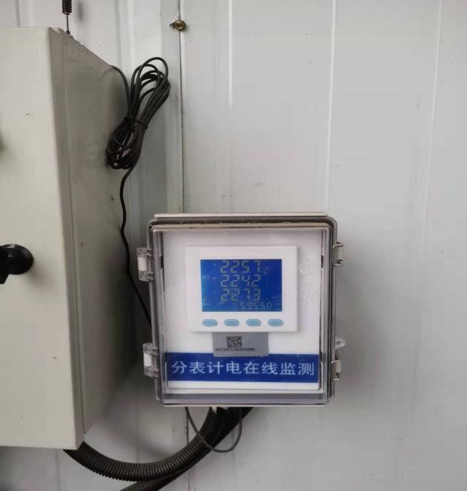
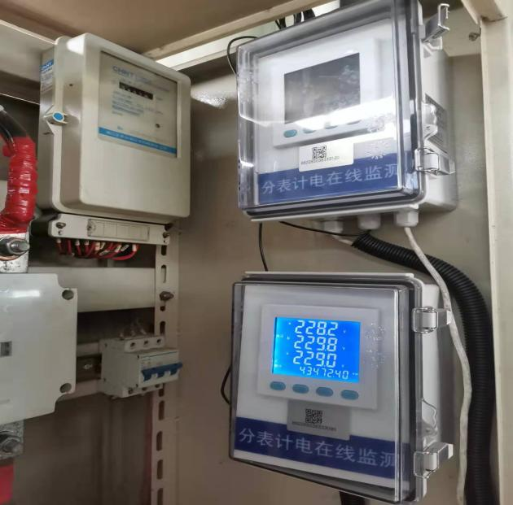
分表计电
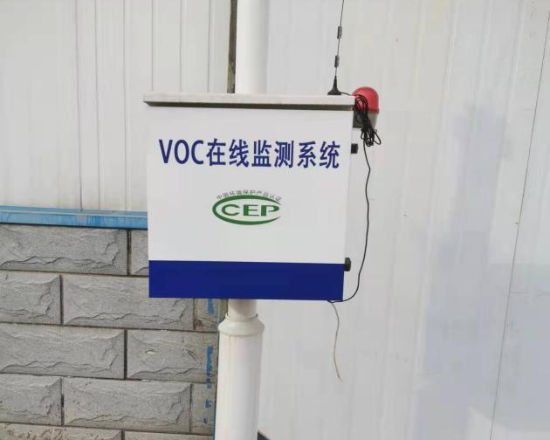 | 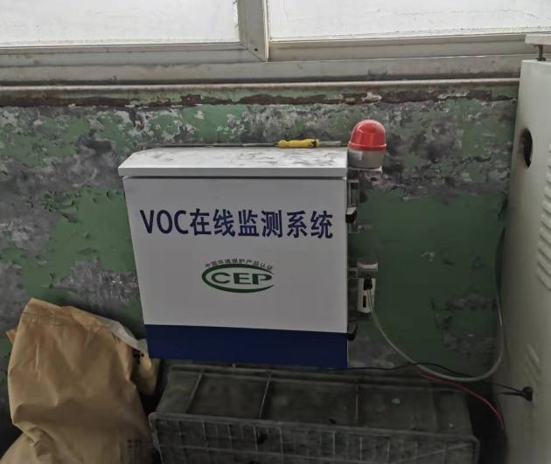
VOCs超标报警装置

表四
建设项目环境影响报告表主要结论及审批部门审批决定：

建设项目环境影响报告表主要结论
1、环境影响分析结论
（1）环境空气影响分析
本项目生产过程中工艺废气主要为颗粒物、非甲烷总烃。粉碎工序产生的粉尘经集气罩收集至袋式除尘器处理，经P1排气筒排放。注塑、挤出、冷却成型工序产生的非甲烷总烃废气经集气罩收集至两级活性炭吸附设备处理，经P2排气筒排放。
有组织排放执行《合成树脂工业污染物排放标准》（GB31572-2015)中表5大气污染物特别排放限值，颗粒物无组织排放执行《合成树脂工业污染物排放标准》（GB31572-2015)中表9企业边界大气污染物浓度限值，非甲烷总烃无组织排放执行《工业企业挥发性有机物排放控制标准》（DB13/2322-2016）表2其他行业标准。VOCs无组织排放还需执行《挥发性有机物无组织排放控制标准》（GB37822-2019）。
（2）水环境影响分析
本项目废水主要为职工生活污水，经厂区现有化粪池处理后进入园区污水管网，然后进入北区污水处理厂处理，废水排放执行《污水综合排放标准》（GB8978-1996）表4三级标准及北区污水处理厂进水水质标准。
（3）声环境影响分析结论
本项目运营期项目噪声源主要为生产设备及风机等运行过程中产生的噪声，噪声级约为75dB(A)。为了控制噪声污染源的噪声污染，在满足工艺的条件下，采取低噪声设备，主要噪声设备安装在室内，并对产噪设备进行消声、基础减振，合理布局，加强设备维护、保养。
经预测，厂界噪声可以达到《工业企业厂界环境噪声排放标准》（GB12348-2008）表1中3类标准，不会对周围声环境造成明显不良影响。
（4）固体废物环境影响分析
本项目产生的固体废物主要是下脚料、不合格品、除尘器收集的粉尘，废活性炭、废液压油以及职工生活产生的生活垃圾。
下脚料，不合格品，经粉碎后回用于混料工序；除尘器收集粉尘集中收集后外售处理。废活性炭、废液压油暂存于危废间，定期交有资质单位处理。职工生活产生的生活垃圾集中收集后由环卫部门统一处理。
因此，项目固体废物均合理处置，不外排，对周边环境无影响。
2、总量控制指标
根据河北省环保厅下发的冀环总[2014]283号文要求，项目总量控制指标依照国家或地方污染物排放标准进行核定。因此，项目总量控制指标值为：COD：0t/a；氨氮：0t/a；SO₂：0t/a；NO_{X}：0t/a，特征污染物非甲烷总烃总量控制指标：0.288t/a。
3、项目可行性结论
本项目的建设符合国家产业政策，厂址选择可行，工程采取了较为完善的污染防治措施，可确保达标排放，项目的建设不会对周围环境产生明显的污染影响。在全面加强监督管理，严格执行“三同时”前提下，从环保角度分析项目的建设可行。

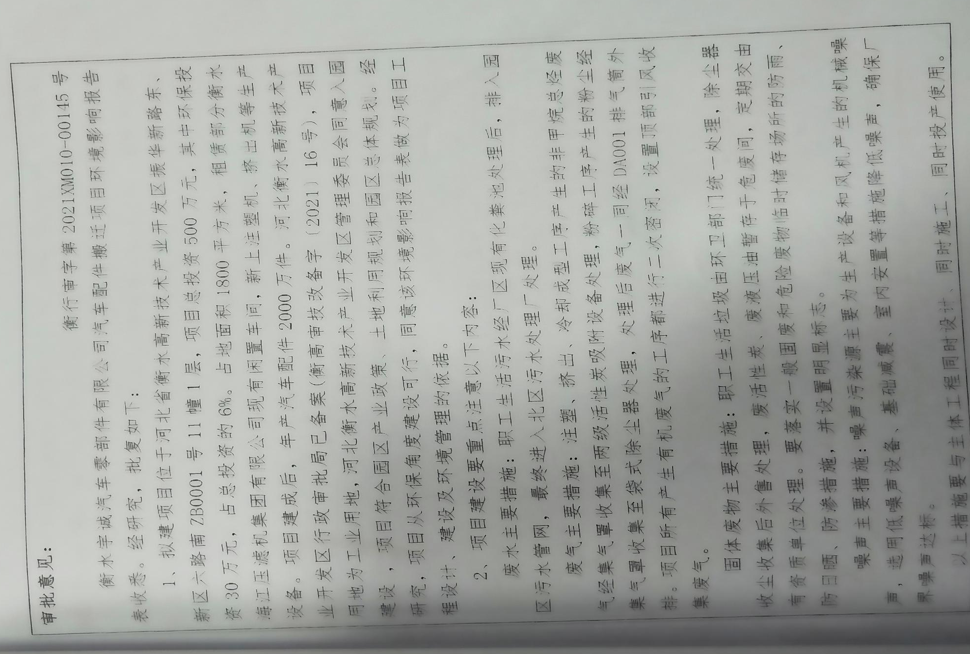
审批部门审批意见：

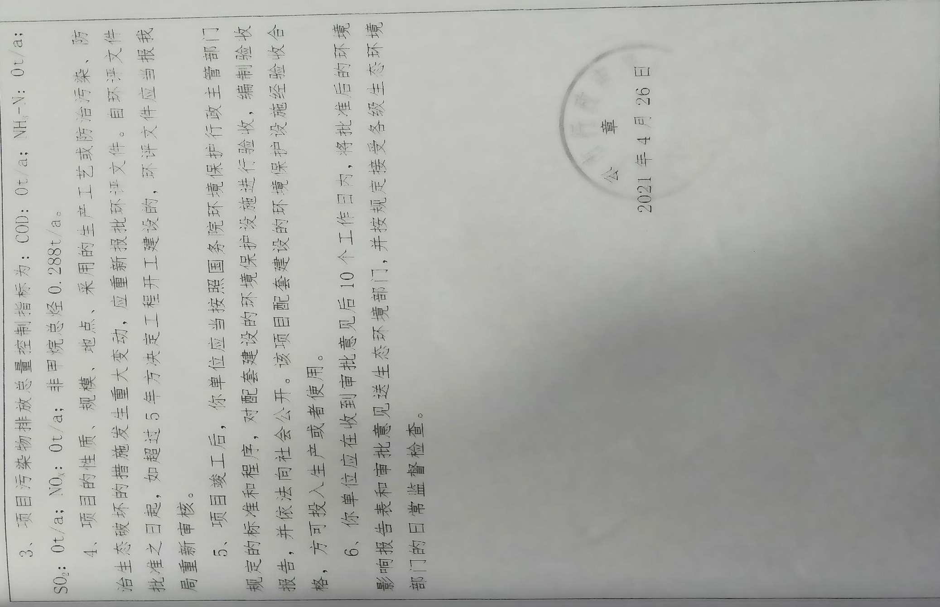

表五
验收监测质量保证及质量控制：
一、 质量保障体系
（1）及时了解工况情况，保证检测过程中工况负荷满足验收检测要求。
（2）合理布设检测点位，保证检测点位布设的科学性和可比性。
（3）检测分析方法采用国家有关部门颁布的标准（或推荐）的方法，检测人员经过考核并持有上岗证书。
（4）实验室落实质控措施，保证验收检测分析结果的准确性、可靠性。
（5）水样的采集、运输、保存、实验室分析和数据计算的全过程均按《环境水质监测质量保证手册》（第四版）等的要求进行。选择的方法检出限满足执行标准的要求，采样过程中采集不少于10%的平行样；实验室分析过程使用标准物质、空白试验、平行双样测定、加标回收率测定等质控措施。
（6）气样的采集、运输、保存、实验室分析和数据计算的全过程均按照《环境空气质量手工监测技术规范》（HJ194-2017）、《固定源废气监测技术规范》（HJ/T397-2007）、《固定污染源监测质量保证与质量控制技术规范（试行）》（HJ/T373-2007）的要求进行，实施全程序质量控制。
（7）检测时使用仪器均由计量部门检定或校准，并且在有效期内使用。
（8）参加竣工验收检测采样和测试的人员，均严格按照国家有关规定持证上岗。
（9）噪声仪使用前后进行声校准器校准，校准读数偏差不大于0.5dB（A）。
（10）测量数据严格实行三级审核制度，经过校对、审核，最后由授权签字人签字。
二、质量控制
废气污染物检测项目分析方法及所用仪器
序号 | 检测  类型 | 检测项目 | 分析方法及方法来源 | 仪器名称、型号及编号 | 检出限
1 | 废气 | 颗粒物 | 固定污染源排气中颗粒物测定与气态污染物采样方法GB/T 16157-1996及修改单 | 烟气/烟尘颗粒物浓度测试仪MH3300  XA-SB-12623  恒温恒湿室空调HST-5-FB  XA-SB-32301  BT125D型电子天平  XA-SB-30203  立式干燥箱DHG-9045Y  XA-SB-31002 | -

序号 | 项目  类别 | 检测  项目 | 分析方法及国标代号 | 仪器名称及  型号/编号 | 检出限
2 | 废气 | 颗粒物 | 固定污染源废气 低浓度颗粒物的测定 重量法  HJ 836-2017 | 烟气/烟尘颗粒物浓度测试仪MH3300  XA-SB-12618  恒温恒湿室空调HST-5-FB  XA-SB-32301  BT125D型电子天平  XA-SB-30203  立式干燥箱DHG-9045Y XA-SB-31002 | 1.0  mg/m³
3 | 废气 | 非甲烷总烃 | 固定污染源废气 总烃、甲烷和非甲烷总烃的测定 气相色谱法  HJ 38-2017 | 烟气/烟尘颗粒物浓度测试仪MH3300  XA-SB-12623/12618  真空采样箱XA-SB-13208/13222  气相色谱仪（非甲烷总烃专用）SP-7820 XA-SB-30403 | 0.07  mg/m³
4 | 废气 | 颗粒物 | 环境空气 总悬浮颗粒物的测定 重量法  GB/T 15432-1995 | 智能大气/颗粒物综合采样器JF-2031  XA-SB-12230/12231/12232/12233  恒温恒湿室空调HST-5-FB  XA-SB-32301  FA124L型电子天平  XA-SB-30205 | 0.001  mg/m³
5 | 废气 | 非甲烷总烃 | 环境空气 总烃、甲烷和非甲烷总烃的测定 直接进样-气相色谱法  HJ 604-2017 | 智能大气/颗粒物综合采样器JF-2031  XA-SB-12230/12231/12232/12233  全自动大气/颗粒物采样器MH1200  XA-SB-12121  真空采样箱  XA-SB-13250/13251/13252/  13253/13254  气相色谱仪（非甲烷总烃专用）SP-7820 XA-SB-30403 | 0.07  mg/m³
6 | 废气 | 噪声 | 工业企业厂界环境噪声排放标准  GB12348-2008 | 多功能声级计 AWA5688  XA-SB-11724  声校准器 AWA6022A  XA-SB-13019  便携式风向风速仪  PLC-16025  XA-SB-10136 | -

表六
验收监测内容：
检测点位、项目及频次
（1）有组织排放废气检测
表7 有组织排放废气检测点位、项目及频次
检测位置 | 检测内容 | 检测频次
破碎工序废气排气筒进口◎1 | 颗粒物 | 检测两天、每天采样三次
破碎工序废气排气筒出口◎2 | 颗粒物 | 检测两天、每天采样三次
注塑、挤出、成型废气排气筒进口◎3 | 非甲烷总烃 | 检测两天、每天采样三次
注塑、挤出、成型废气排气筒出口◎4 | 非甲烷总烃 | 检测两天、每天采样三次
（2）无组织排放废气检测
表8 无组织排放废气检测点位、项目及频次
检测位置 | 检测内容 | 检测频次
下风向○1 | 颗粒物、非甲烷总烃 | 检测两天、每天采样四次
下风向○2 | 颗粒物、非甲烷总烃 | 检测两天、每天采样四次
下风向○3 | 颗粒物、非甲烷总烃 | 检测两天、每天采样四次
上风向○4 | 颗粒物、非甲烷总烃 | 检测两天、每天采样四次
（3）噪声检测
表9 噪声检测点位、项目及频次
检测位置 | 检测内容 | 检测频次
企业东侧、南侧、北侧厂界外1米 | 噪声 | 昼间1次/天，检测2天

表七
验收监测期间生产工况记录：
河北祥安检测技术服务有限公司于2022年2月18日-2月19日对其污染源进行了现场监测，检测期间，生产设施正常运转，平均生产工况负荷率为80%。
表10 生产工况一览表
检测日期 | 产品名称 | 设计产量 | 实际产量 | 生产负荷
2022.2.18 | 汽车配件 | 6.67万件 | 5.34万件 | 80%
2022.2.19 | 汽车配件 | 6.67万件 | 5.34万件 | 80%
检测期间，该企业生产正常，生产负荷达到75%以上，满足验收检测技术规范要求。
备注：实际生产能力/设计生产能力=生产工况负荷率（%）

表八
检测结果
表11 有组织废气检测结果
项目类别 | 有组织废气 |  |  | 生产运行负荷 |  | 80%；80%
净化设备名称 | 布袋除尘器 |  |  | 排气筒高度 |  | 15m
采样日期 | 2022.2.18-2.19 |  |  | 分析日期 |  | 2022.2.18-2.21
检测点位 | 检测项目 | 检测结果 |  |  |  | 执行  标准 | 标准  限值 | 是否  达标
检测点位 | 检测项目 | 1 | 2 | 3 | 最大值 | 执行  标准 | 标准  限值 | 是否  达标
破碎工序废气  排气筒进口◎1  2022.2.18 | 排气量（Nm³/h） | 6849 | 6791 | 6940 | 6940 | - | - | -
破碎工序废气  排气筒进口◎1  2022.2.18 | 颗粒物浓度（mg/m³） | 192 | 186 | 165 | 192 | - | - | -
破碎工序废气  排气筒出口◎2  2022.2.18 | 排气量（Nm³/h） | 8006 | 7962 | 8045 | 8045 | GB  31572-2015表5标准 | - | -
破碎工序废气  排气筒出口◎2  2022.2.18 | 烟温（℃） | 6.8 | 6.7 | 6.9 | 6.9 | GB  31572-2015表5标准 | - | -
破碎工序废气  排气筒出口◎2  2022.2.18 | 流速（m/s） | 11.6 | 11.5 | 11.7 | 11.7 | GB  31572-2015表5标准 | - | -
破碎工序废气  排气筒出口◎2  2022.2.18 | 大气压（kPa） | 102.46 | 102.47 | 102.47 | 102.47 | GB  31572-2015表5标准 | - | -
破碎工序废气  排气筒出口◎2  2022.2.18 | 含湿量（%） | 1.2 | 1.2 | 1.1 | 1.2 | GB  31572-2015表5标准 | - | -
破碎工序废气  排气筒出口◎2  2022.2.18 | 颗粒物浓度（mg/m³） | 10.9 | 10.5 | 9.7 | 10.9 | GB  31572-2015表5标准 | ≤20 | 达标
破碎工序废气  排气筒出口◎2  2022.2.18 | 颗粒物去除效率（%） | 93.4 | 93.4 | 93.2 | 93.4 | GB  31572-2015表5标准 | - | -
破碎工序废气  排气筒进口◎1  2022.2.19 | 排气量（Nm³/h） | 7076 | 6883 | 7004 | 7076 | - | - | -
 | 颗粒物浓度（mg/m³） | 176 | 183 | 167 | 183 | - | - | -
破碎工序废气  排气筒出口◎2  2022.2.19 | 排气量（Nm³/h） | 8233 | 8185 | 8241 | 8241 | GB  31572-2015表5标准 | - | -
破碎工序废气  排气筒出口◎2  2022.2.19 | 烟温（℃） | 8.3 | 8.2 | 8.5 | 8.5 | GB  31572-2015表5标准 | - | -
破碎工序废气  排气筒出口◎2  2022.2.19 | 流速（m/s） | 11.9 | 11.8 | 11.9 | 11.9 | GB  31572-2015表5标准 | - | -
破碎工序废气  排气筒出口◎2  2022.2.19 | 大气压（kPa） | 103.24 | 103.23 | 103.21 | 103.24 | GB  31572-2015表5标准 | - | -
破碎工序废气  排气筒出口◎2  2022.2.19 | 含湿量（%） | 1.1 | 1.2 | 1.2 | 1.2 | GB  31572-2015表5标准 | - | -
破碎工序废气  排气筒出口◎2  2022.2.19 | 颗粒物浓度（mg/m³） | 10.1 | 11.0 | 10.4 | 11.0 | GB  31572-2015表5标准 | ≤20 | 达标
破碎工序废气  排气筒出口◎2  2022.2.19 | 颗粒物去除效率（%） | 93.3 | 92.9 | 92.7 | 93.3 | GB  31572-2015表5标准 | - | -

项目类别 | 有组织废气 |  |  | 生产运行负荷 |  | 80%；80%
净化设备名称 | 二级活性炭 |  |  | 排气筒高度 |  | 15m
采样日期 | 2022.2.18-2.19 |  |  | 分析日期 |  | 2022.2.18-2.20
检测点位 | 检测项目 | 检测结果 |  |  |  | 执行  标准 | 标准  限值 | 是否  达标
检测点位 | 检测项目 | 1 | 2 | 3 | 最大值 | 执行  标准 | 标准  限值 | 是否  达标
注塑、挤出、成型废气排气筒  进口◎3  2022.2.18 | 排气量（Nm³/h） | 4808 | 4872 | 5007 | 5007 | - | - | -
注塑、挤出、成型废气排气筒  进口◎3  2022.2.18 | 非甲烷总烃（mg/m³） | 7.68 | 7.50 | 7.40 | 7.68 | - | - | -
注塑、挤出、成型废气排气筒  出口◎4  2022.2.18 | 排气量（Nm³ /h） | 6290 | 6151 | 6208 | 6290 | GB  31572-2015表5标准 | - | -
注塑、挤出、成型废气排气筒  出口◎4  2022.2.18 | 烟温（℃） | 10.4 | 10.3 | 10.4 | 10.4 | GB  31572-2015表5标准 | - | -
注塑、挤出、成型废气排气筒  出口◎4  2022.2.18 | 流速（m/s） | 11.4 | 11.2 | 11.2 | 11.4 | GB  31572-2015表5标准 | - | -
注塑、挤出、成型废气排气筒  出口◎4  2022.2.18 | 含湿量（%） | 1.1 | 1.2 | 1.1 | 1.2 | GB  31572-2015表5标准 | - | -
注塑、挤出、成型废气排气筒  出口◎4  2022.2.18 | 大气压（kPa） | 102.39 | 102.39 | 102.40 | 102.40 | GB  31572-2015表5标准 | - | -
注塑、挤出、成型废气排气筒  出口◎4  2022.2.18 | 非甲烷总烃（mg/m³） | 2.58 | 2.22 | 2.22 | 2.58 | GB  31572-2015表5标准 | ≤60 | 达标
注塑、挤出、成型废气排气筒  出口◎4  2022.2.18 | 非甲烷总烃  去除效率（%） | 56.1 | 62.6 | 62.8 | 62.8 | GB  31572-2015表5标准 | - | -
注塑、挤出、成型废气排气筒  进口◎3  2022.2.19 | 排气量（Nm³/h） | 5026 | 5062 | 5091 | 5091 | - | - | -
 | 非甲烷总烃（mg/m³） | 8.54 | 8.53 | 8.14 | 8.54 | - | - | -
注塑、挤出、成型废气排气筒  出口◎4  2022.2.19 | 排气量（Nm³/h） | 6245 | 6279 | 6206 | 6279 | GB  31572-2015表5标准 | - | -
注塑、挤出、成型废气排气筒  出口◎4  2022.2.19 | 烟温（℃） | 11.6 | 11.4 | 11.3 | 11.6 | GB  31572-2015表5标准 | - | -
注塑、挤出、成型废气排气筒  出口◎4  2022.2.19 | 流速（m/s） | 11.3 | 11.4 | 11.2 | 11.4 | GB  31572-2015表5标准 | - | -
注塑、挤出、成型废气排气筒  出口◎4  2022.2.19 | 含湿量（%） | 1.3 | 1.2 | 1.2 | 1.3 | GB  31572-2015表5标准 | - | -
注塑、挤出、成型废气排气筒  出口◎4  2022.2.19 | 大气压（kPa） | 102.91 | 102.93 | 102.99 | 102.99 | GB  31572-2015表5标准 | - | -
注塑、挤出、成型废气排气筒  出口◎4  2022.2.19 | 非甲烷总烃（mg/m³） | 2.75 | 2.46 | 2.58 | 2.75 | GB  31572-2015表5标准 | ≤60 | 达标
注塑、挤出、成型废气排气筒  出口◎4  2022.2.19 | 非甲烷总烃  去除效率（%） | 60.0 | 64.2 | 61.4 | 64.2 | GB  31572-2015表5标准 | - | -

表12 无组织废气检测结果
项目类别 | 无组织废气 |  |  |  | 采样点位 |  | 厂界上风向、下风向、车间口
采样日期 | 2022.2.18-2.19 |  |  |  | 分析日期 |  | 2022.2.19-2.21
检测工况 | 80%；80%
检测项目 | 检测点位及结果
检测项目 | 点位 | 第1次 | 第2次 | 第3次 |  | 第4次 | 最大值 | 执行标准  及限值 | 是否  达标
颗粒物（mg/m³）2022.2.18 | 下风向○1 | 0.399 | 0.435 | 0.404 |  | 0.416 | 0.450 | GB  31572-2015  表9：≤1.0 | 达标
颗粒物（mg/m³）2022.2.18 | 下风向○2 | 0.383 | 0.400 | 0.421 |  | 0.433 | 0.450 | GB  31572-2015  表9：≤1.0 | 达标
颗粒物（mg/m³）2022.2.18 | 下风向○3 | 0.416 | 0.417 | 0.438 |  | 0.450 | 0.450 | GB  31572-2015  表9：≤1.0 | 达标
颗粒物（mg/m³）2022.2.18 | 上风向○4 | 0.283 | 0.251 | 0.286 |  | 0.267 | 0.450 | GB  31572-2015  表9：≤1.0 | 达标
颗粒物（mg/m³）2022.2.19 | 下风向○1 | 0.428 | 0.382 | 0.450 |  | 0.414 | 0.450 | GB  31572-2015  表9：≤1.0 | 达标
颗粒物（mg/m³）2022.2.19 | 下风向○2 | 0.378 | 0.415 | 0.400 |  | 0.381 | 0.450 | GB  31572-2015  表9：≤1.0 | 达标
颗粒物（mg/m³）2022.2.19 | 下风向○3 | 0.411 | 0.400 | 0.433 |  | 0.398 | 0.450 | GB  31572-2015  表9：≤1.0 | 达标
颗粒物（mg/m³）2022.2.19 | 上风向○4 | 0.264 | 0.282 | 0.267 |  | 0.264 | 0.450 | GB  31572-2015  表9：≤1.0 | 达标
非甲烷  总烃（mg/m³）2022.2.18 | 下风向○1 | 0.67 | 0.78 | 0.81 |  | 0.84 | 0.91 | DB  13/2322-2016  表2：≤2.0  及GB  31572-2015  表9：≤2.0 | 达标
非甲烷  总烃（mg/m³）2022.2.18 | 下风向○2 | 0.67 | 0.91 | 0.82 |  | 0.82 | 0.91 | DB  13/2322-2016  表2：≤2.0  及GB  31572-2015  表9：≤2.0 | 达标
非甲烷  总烃（mg/m³）2022.2.18 | 下风向○3 | 0.67 | 0.82 | 0.84 |  | 0.82 | 0.91 | DB  13/2322-2016  表2：≤2.0  及GB  31572-2015  表9：≤2.0 | 达标
非甲烷  总烃（mg/m³）2022.2.18 | 上风向○4 | 0.63 | 0.74 | 0.74 |  | 0.70 | 0.91 | DB  13/2322-2016  表2：≤2.0  及GB  31572-2015  表9：≤2.0 | 达标
非甲烷  总烃（mg/m³）2022.2.18 | 车间口○5 | 1.76 | 1.79 | 1.77 |  | 1.71 | 1.79 | GB 37822-2019  表A.1：≤6 | 达标
非甲烷  总烃（mg/m³）2022.2.19 | 下风向○1 | 0.76 | 0.78 | 0.80 |  | 0.79 | 0.86 | DB  13/2322-2016  表2：≤2.0  及GB  31572-2015  表9：≤2.0 | 达标
非甲烷  总烃（mg/m³）2022.2.19 | 下风向○2 | 0.76 | 0.77 | 0.82 |  | 0.86 | 0.86 | DB  13/2322-2016  表2：≤2.0  及GB  31572-2015  表9：≤2.0 | 达标
非甲烷  总烃（mg/m³）2022.2.19 | 下风向○3 | 0.78 | 0.77 | 0.81 |  | 0.81 | 0.86 | DB  13/2322-2016  表2：≤2.0  及GB  31572-2015  表9：≤2.0 | 达标
非甲烷  总烃（mg/m³）2022.2.19 | 上风向○4 | 0.74 | 0.75 | 0.77 |  | 0.78 | 0.86 | DB  13/2322-2016  表2：≤2.0  及GB  31572-2015  表9：≤2.0 | 达标
非甲烷  总烃（mg/m³）2022.2.19 | 车间口○5 | 1.72 | 1.47 | 1.71 |  | 1.65 | 1.72 | GB 37822-2019  表A.1：≤6 | 达标
表15 噪声检测结果
项目类别 | 厂界噪声 |  | 检测工况 | 80%；80%
检测日期 | 时间 | 检测结果dB(A)
检测日期 | 时间 | 东厂界▲1 | 南厂界▲2 | 北厂界▲3
2022.2.18 | 昼间 | 56.1 | 58.8 | 57.2
2022.2.18 | 夜间 | 夜间不生产
2022.2.19 | 昼间 | 56.3 | 58.3 | 56.9
2022.2.19 | 夜间 | 夜间不生产
主要噪声源 |  | - | 挤出机、吹塑机、注塑机 | -
执行标准GB12348-2008 |  | 东、北厂界执行4类功能区昼间≤70dB(A)，夜间≤55dB(A)；  南厂界执行3类功能区昼间≤65dB(A)，夜间≤55dB(A)
是否达标 |  | 达标 | 达标 | 达标

检测结果分析
在现场检测过程中，企业生产正常，污染物治理设施运行正常，生产负荷分别为80%；80%，符合检测条件要求，检测数据为有效工况下检测数据。
- 废气
破碎工序废气排气筒出口颗粒物最大排放浓度为11.0mg/m³，满足《合成树脂工业污染物排放标准》（GB 31572-2015）表5标准：颗粒物≤20mg/m³。
注塑、挤出、成型废气排气筒出口非甲烷总烃最大排放浓度为2.75mg/m³，满足《合成树脂工业污染物排放标准》（GB 31572-2015）表5标准：非甲烷总烃≤60mg/m³。
厂界无组织颗粒物最大排放浓度为0.450mg/m³，满足《合成树脂工业污染物排放标准》（GB 31572-2015）表9标准：颗粒物≤1.0mg/m³。厂界非甲烷总烃最大排放浓度为0.91mg/m³，满足《工业企业挥发性有机物排放控制标准》（DB 13/2322-2016）表2标准及《合成树脂工业污染物排放标准》（GB 31572-2015）表9标准：非甲烷总烃≤2.0mg/m³。
车间口非甲烷总烃最大排放浓度为1.79mg/m³，满足《挥发性有机物无组织排放控制标准》（GB 37822-2019）表A.1标准：非甲烷总烃≤6mg/m³。
2、噪声：
东、北厂界昼间噪声值范围为56.1dB(A)~57.2dB(A)，夜间不生产，满足《工业企业厂界环境噪声排放标准》（GB12348-2008）4类标准：昼间≤70dB（A），夜间≤55dB（A）。南厂界昼间噪声值范围为58.3dB(A)~58.8dB(A)，夜间不生产，满足《工业企业厂界环境噪声排放标准》（GB12348-2008）3类标准：昼间≤65dB（A），夜间≤55dB（A）。西厂界紧邻其他企业，不具备噪声检测条件。

表九
验收监测结论：
衡水宇诚汽车零部件有限公司于2021年3月委托河北启沙环保科技有限公司完成了《衡水宇诚汽车零部件有限公司汽车配件搬迁项目环境影响报告表》，于2021年4月26日取得衡水市行政审批局出具的本项目审批意见，衡行审字第2021XM010-00145号。2021年05月07日取得固定污染源排污登记回执，登记编号：91131101347607688H001Y，有效期限：2021年05月07日至2026年05月06日。年生产汽车配件2000万件。河北祥安检测技术服务有限公司于2022年2月18日-2月19日对其污染源进行了现场监测，验收检测期间该企业生产情况稳定生产工况分别为80%，80%，生产负荷达到了国家规定的75%以上工况的要求，满足验收条件。
1、废气：破碎工序废气排气筒出口颗粒物最大排放浓度为11.0mg/m³，满足《合成树脂工业污染物排放标准》（GB 31572-2015）表5标准：颗粒物≤20mg/m³。
注塑、挤出、成型废气排气筒出口非甲烷总烃最大排放浓度为2.75mg/m³，满足《合成树脂工业污染物排放标准》（GB 31572-2015）表5标准：非甲烷总烃≤60mg/m³。
厂界无组织颗粒物最大排放浓度为0.450mg/m³，满足《合成树脂工业污染物排放标准》（GB 31572-2015）表9标准：颗粒物≤1.0mg/m³。厂界非甲烷总烃最大排放浓度为0.91mg/m³，满足《工业企业挥发性有机物排放控制标准》（DB 13/2322-2016）表2标准及《合成树脂工业污染物排放标准》（GB 31572-2015）表9标准：非甲烷总烃≤2.0mg/m³。
车间口非甲烷总烃最大排放浓度为1.79mg/m³，满足《挥发性有机物无组织排放控制标准》（GB 37822-2019）表A.1标准：非甲烷总烃≤6mg/m³。
2、废水：
本项目废水主要为职工生活污水，经厂区现有化粪池处理后进入园区污水管网，然后进入北区污水处理厂处理，废水排放执行《污水综合排放标准》（GB8978-1996）表4三级标准及北区污水处理厂进水水质标准。
3、噪声：本项目运营期项目噪声源主要为生产设备及风机等运行过程中产生
的噪声。主要噪声设备安装在室内，并对产噪设备进行消声、基础减振，合理布局，加强设备维护、保养。东、北厂界昼间噪声值范围为56.1dB(A)~57.2dB(A)东、北厂界昼间噪声值范围为56.1dB(A)~57.2dB(A)，夜间不生产，满足《工业企业厂界环境噪声排放标准》（GB12348-2008）4类标准：昼间≤70dB（A），夜间≤55dB（A）。南厂界昼间噪声值范围为58.3dB(A)~58.8dB(A)，夜间不生产，满足《工业企业厂界环境噪声排放标准》（GB12348-2008）3类标准：昼间≤65dB，夜间≤55dB（A）。西厂界紧邻其他企业，不具备噪声检测条件。
4、固废：本项目产生的固体废物主要是下脚料、不合格品、除尘器收集的粉尘，废活性炭、废液压油以及职工生活产生的生活垃圾。
下脚料，不合格品，经粉碎后回用于混料工序；除尘器收集粉尘集中收集后外售处理。废活性炭、废液压油暂存于危废间，定期交有资质单位处理。职工生活产生的生活垃圾集中收集后由环卫部门统一处理。
因此，项目固体废物均合理处置，不外排，对周边环境无影响。
5、污染物排放总量核算：全厂污染物排放量总量控制指标为：COD：0t/a；氨氮：0t/a；SO₂：0t/a；NO_{X}：0t/a，特征污染物非甲烷总烃总量控制指标：0.288t/a。
依据企业提供资料和证明，企业实行8小时工作制，年工作天数为300天，2400h。则该企业污染物排放量为：废气排放总量：3156.88万m³/a；颗粒物：0.328t/a，非甲烷总烃：0.037t/a，满足环评中全厂污染物总量控制指标建议要求。
6、结论
综上分析，项目已按环评及批复要求进行了环境保护设施建设，根据监测结果可满足相关环境排放标准要求。

